Руководство университета
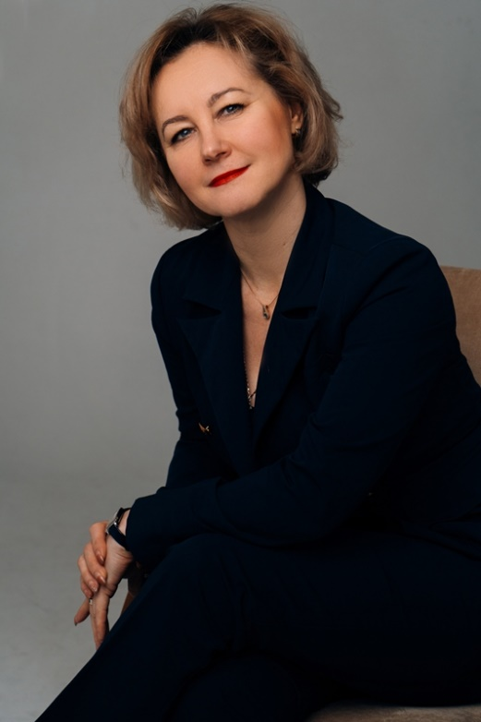
Руководитель образовательной организации — ректор университета, доктор педагогических наук, кандидат сельскохозяйственных наук, доцент
Симбирских Елена Сергеевна
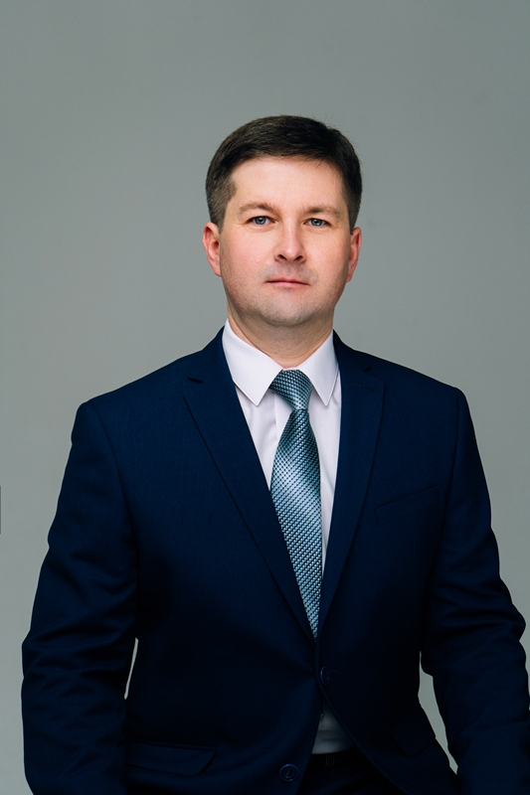
Проректор по учебно-методической работе
Поярков Михаил Сергеевич
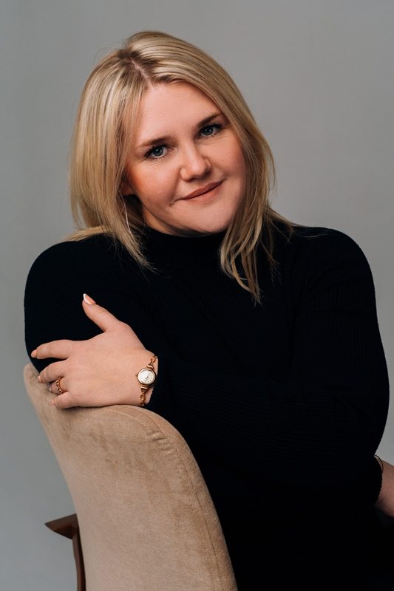
Проректор по воспитательной работе и молодежной политике, кандидат сельскохозяйственных наук, доцент
Старкова Дарья Леонидовна
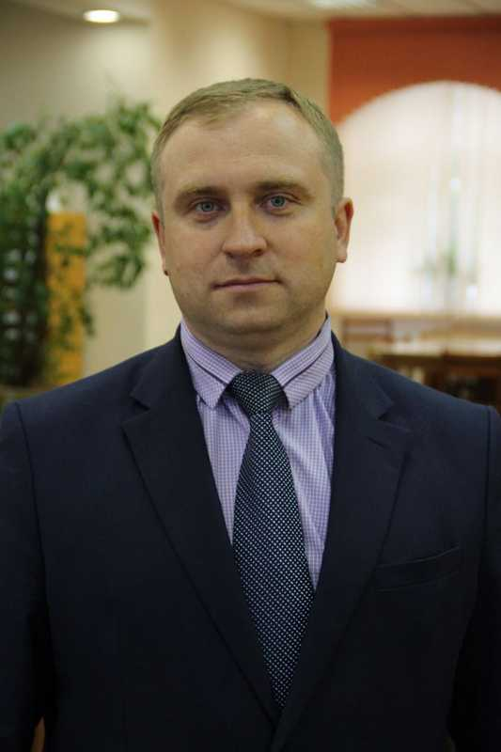
Проректор по административно-технической работе
Чупраков Андрей Иванович
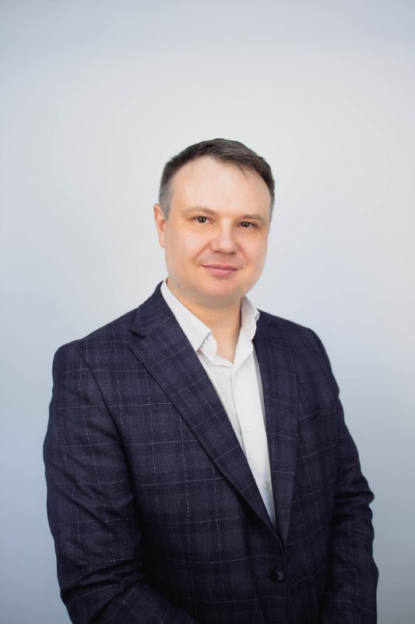
Проректор по цифровой трансформации
Грецков Владимир Валериевич
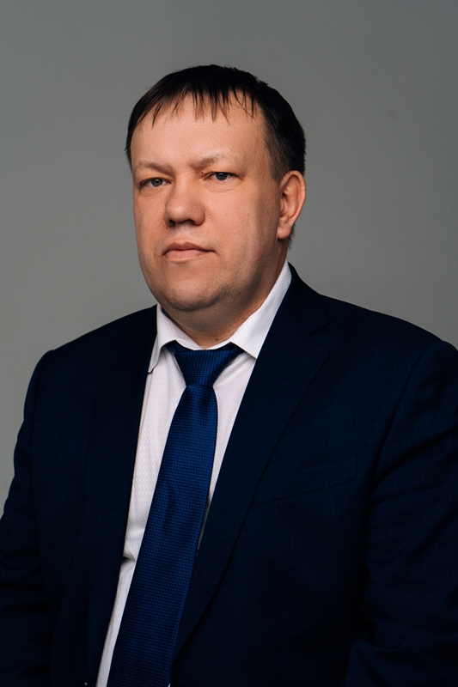
Проректор по инновационному развитию
Тюлькин Алексей Владимирович
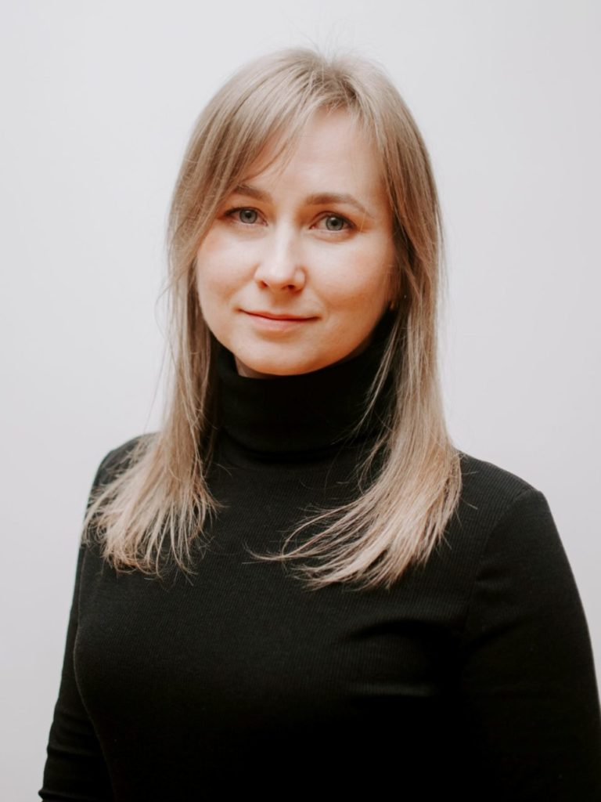
Проректор по научной работе, кандидат биологических наук
Шевнина Мария Сергеевна
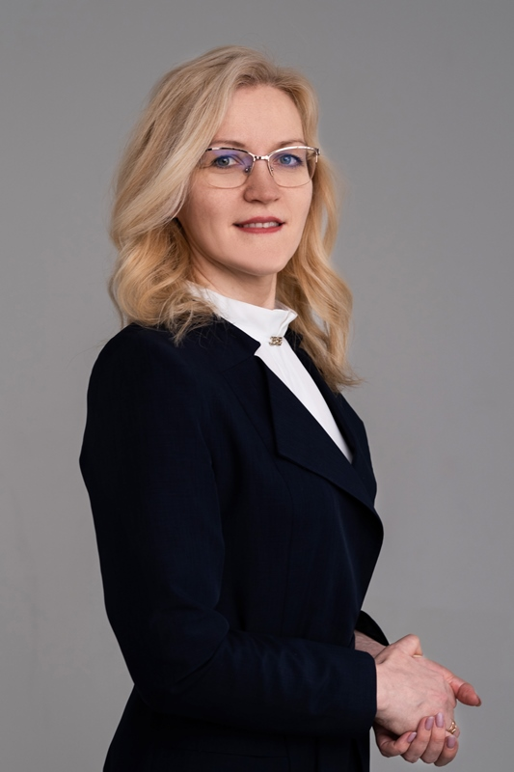
Главный бухгалтер
Холстинина Лариса Александровна
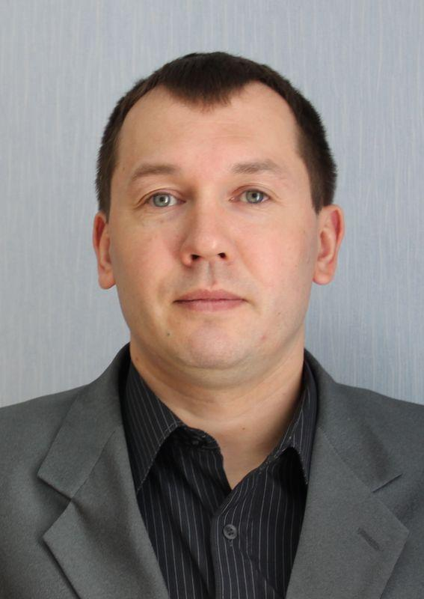
Председатель профкома сотрудников, кандидат экономических наук, доцент
Куклин Андрей Владимирович
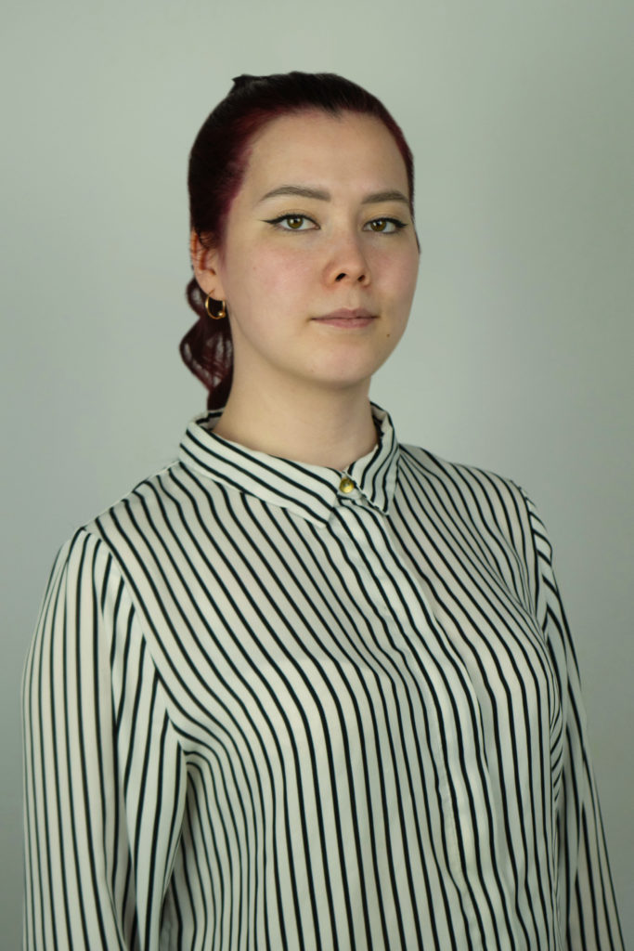
Председатель профкома студентов
Алексеенко Елена Васильевна
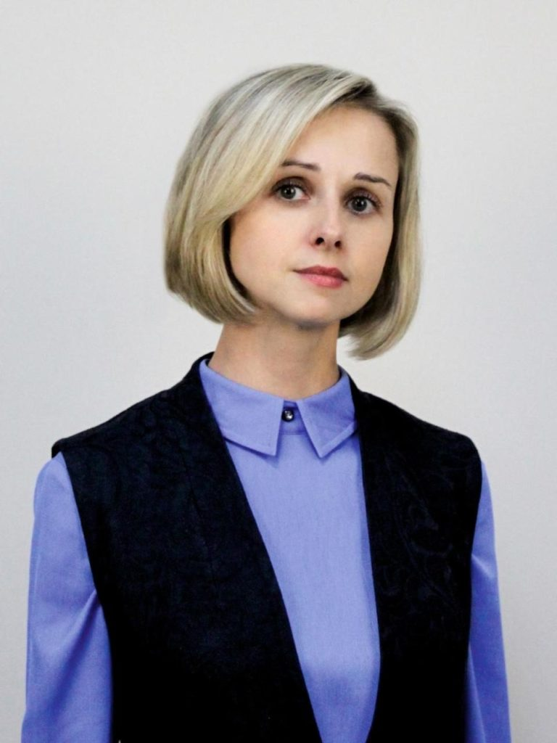
Ученый секретарь совета университета, кандидат педагогических наук
Владимирова Елена Николаевна

